

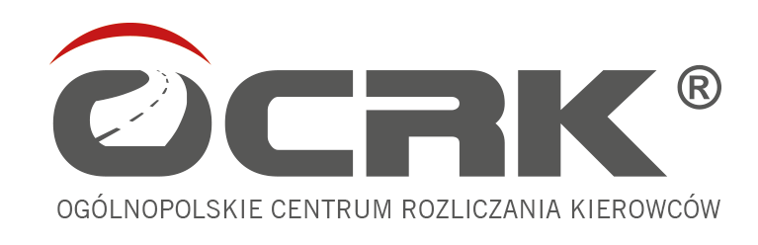
Навчально - консультаційний центр АсМАП України
спільно з ТОВ «INELO POLSKA»

запрошують Вас прийняти участь в безкоштовному on-line вебінарі
який відбудеться

07 липня 2020 р.

Заходи щодо профілактики та зменшення порушень,
які призводять до фінансових санкцій
з боку контролюючих органів

Початок | Тривалість | Реєстрація
11:00 | 3 години | ua@inelo.pl  (необхідно надіслати: назву фірми, адрес, ІПН, тел. та e-mail учасників)

В програмі вебінару:
- Огляд діючого законодавства в сфері міжнародного транспорту, практичні поради та рішення: -регулярний щотижневий відпочинок в кабіні ТЗ (рекомендації, інформація з дорожніх перевірок в країнах ЄС), - чи довідка про діяльність водія, під час дорожньої перевірки, є обов’язковою, - види та наслідки маніпуляцій, - система моніторингу автомобільних перевезень -SENT, etc.
- Обговорення планованих змін пов’язаних з фіналізацією голосування в Європейському Парламенті над Пакетом мобільності. Що зміниться для перевізників господарська діяльність яких зареєстрована поза ЄС?
- Презентація послуги юридичної підтримки в країнах ЄС для міжнародних перевізників. Як уникнути покарання за порушення норм праці та відпочинку? Як оскаржити неправомірне рішення контролюючих органів та повернути штраф? Все що потрібно знати про дорожню перевірку в країнах ЄС.
- Обговорення принципів роботи та особливостей експлуатації Smart тахографу 4.0. Чи використання Smart тахографів є легальним в країнах ЄСТР? Коли сподіватися Додатку 1С до Умови ЄСТР?
- Загальні правила здійснення міжнародних перевезень на підставі дозволів ЄКМТ/CEMT (кількість перевезень, територіальні та технічні обмеження, термін дії дозволу, etc.).
- Правила заповнення книжки ЄКМТ, додаткові документи, вимаганні під час дорожньої перевірки в країнах ЄС, під час реалізації міжнародних перевезень на підставі дозволів ЄКМТ/CEMT.

Семінар проводять: фахівці компанії Inelo та OCRK
Хомин Назар - заст. директора НКЦ АсМАП України з регіонального розвитку
Аркадіуш Рибінський - Експерт фірми OCRK, який володіє спеціалізованими знаннями про дозволи на виконання міжнародних автомобільних перевезень, правила їх використання та діючі нормативні акти в галузі міжнародного транспорту.
Іванна Бичковська - магістр міжнародних відносин, спеціаліст з багаторічною тренерською практикою. Експерт фірми Inelo в галузі законодавства про час праці водіїв та використання тахографів.
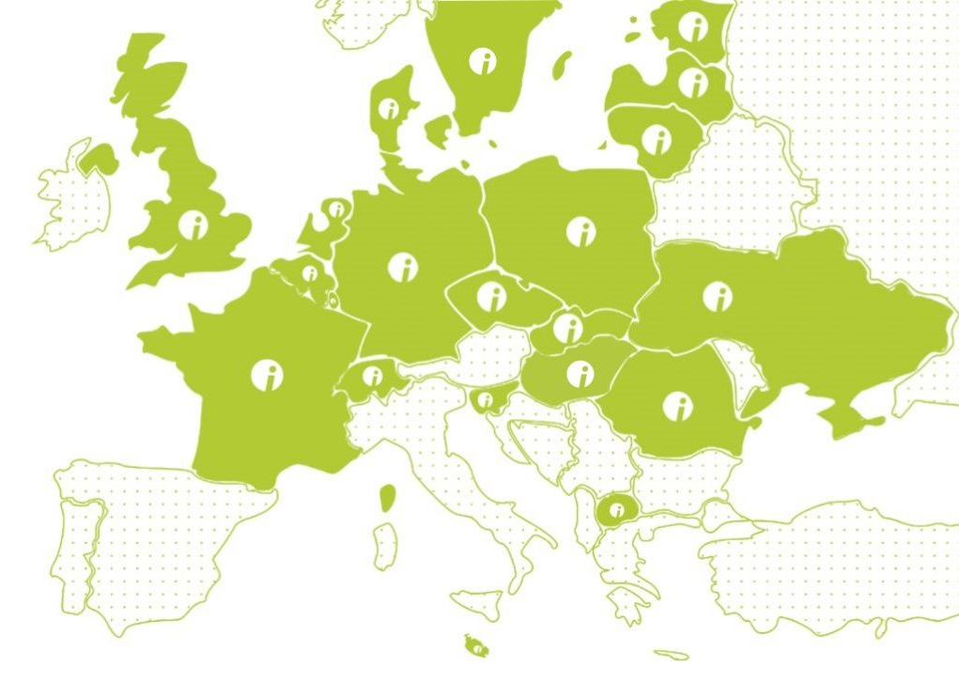
Початок семінару о 10.00год. до 14.00 год.

Контактні особи:
Хомин Назар тел.067 279 11 12
e-mail: nazar.khomyn0037@gmail.com

Іванна Бичковська тел. +48 532 752 177 (Viber, WhatsApp)
e-mail: ibyczkowska@inelo.pl

